ФГБОУ ВО "Красноярский государственный медицинский университет имени профессора В.Ф.Войно-Ясенецкого"
Министерства здравоохранения Российской Федерации

Кафедра анестезиологии и реаниматологии ИПО

Зав. кафедрой: ДМН, профессор Грицан А.И.

РЕФЕРАТ:
Катетеризация центральных вен.

Выполнила: ординатор 1 года, специальности
анестезиология-реаниматология
Семёнова А.С.
Проверил: д.м.н., доцент Ростовцев С.И.

Красноярск 2022г.
Содержание

- Введение.

- Показания, противопоказания и осложнения при проведении катетеризации.
- Алгоритмы выбора центральной вены для выполнения пункции при дополнительных рисках.
- Получение информированного согласия.

- Выполнение манипуляции.

- Диагностика положения катетера.

- Предупреждение осложнений.

- Дополнительная информация.

- Список литературы.

Введение

Обеспечение доступа к сосудистому руслу является важнейшей задачей анестезиологии-реаниматологии. Это позволяет вводить лекарственные средства и инфузионные среды, благодаря чему имеется возможность регулировать состояние жизненно важных органов и систем. Доступ к центральным венам может предоставлять важную информацию о состоянии кровообращения.
Впервые пункция подключичной вены была осуществлена в 1952 году Aubaniac. Им была описана методика пункции из подключичного доступа. Wilson et al. в 1962 году применили подключичный доступ для катетеризации подключичной вены, а через нее – и верхней полой вены. С этого времени чрескожная катетеризация подключичной вены стала широко использоваться для диагностических исследований и лечения. Yoffa в 1965 году внедрил в клиническую практику надключичный доступ для введения катетера в центральные вены через подключичную вену. В дальнейшем были предложены различные модификации надключичного и подключичного доступов в целях повышения вероятности успешной катетеризации и уменьшения риска осложнений. Таким образом, в настоящее время подключичная вена считается удобным сосудом для центральной венозной катетеризации.
Под катетеризацией центральных вен подразумевается установка катетера в верхнюю или нижнюю полые вены, реже – в правое предсердие через магистральные вены, как правило, подключичную, внутреннюю яремную, бедренную или плечеголовной ствол.
Катетеризация подключичной и других центральных вен, катетеризация подключичной и других центральных вен с использованием туннельного катетера является медицинской услугой, предусмотренной приказом Министерства здравоохранения РФ от 13 октября 2017 года № 804н
«Об утверждении номенклатуры медицинских услуг» (вступил в силу с 1 января 2018 года).
В соответствии с приказом Министерства здравоохранения РФ от 23 июля 2010 г. № 541н «Об утверждении единого квалификационного справочника должностей руководителей, специалистов и служащих», приказом Министерства труда и социальной защиты населения №554н от
27.08.18 г. «Об утверждении профессионального стандарта «Врач анестезиолог-реаниматолог», определяет показания и производит катетеризацию центральных вен врач анестезиолог-реаниматолог.

Показания, противопоказания и осложнения при проведении катетеризации

Показания к катетеризации подключичной, внутренней яремной и бедренной вен неспецифичны. В связи с высоким риском ранних механических осложнений, что обусловлено отсутствием прямого визуального контроля за нахождением и продвижением иглы, катетеризация центральных вен должна выполняться по экстренным и неотложным показаниям (ст. 32 «Медицинская помощь» ФЗ № 323), в условиях крайней необходимости (ст. 39 УК РФ) и обоснованного риска (ст. 41 УК РФ), когда имеющаяся или потенциальная опасность, угрожающая здоровью пациента, не может быть устранена иными способами (введение инфузионных растворов или вазоактивных препаратов через одну или несколько периферических вен, потребность в проведении экстренного гемодиализа, необходимость углубленного мониторинга гемодинамики и прочее), а риск отказа от данной манипуляции может превышать риск возможных осложнений и смертельного исхода, по сравнению с таковым при катетеризации центральной вены.

Показания в анестезиологии-реаниматологии:

- Потребность во введении инфузионных сред или лекарственных препаратов при невозможности обеспечения требуемого объема, скорости, эффективности и безопасности инфузионной и/или медикаментозной терапии за счет катетеризации периферических вен и/или внутрикостного введения.

- Контроль центрального венозного давления и прочие виды мониторинга (установка катетера Свана–Ганца, транспульмональная термодилюция, непрерывная оксиметрия и др.).

- Проведение длительной вазопрессорной и/или инотропной терапии.

- Проведение заместительной почечной терапии.

- Проведение экстракорпоральных методов поддержки кровообращения и дыхания.

- Временная эндокардиальная кардиостимуляция.

- Введение гиперосмолярных и/или обладающих раздражающим действием на интиму кровеносных сосудов растворов.

- Замена катетера.

Противопоказания:

- Инфекционное поражение кожных покровов в области катетеризации.

- Флеботромбоз или тромбофлебит магистральной вены, предполагаемой для центрального венозного доступа.

- Врожденные и приобретенные коагулопатии при высоком риске геморрагических осложнений.

Решение о возможности выполнения катетеризации при коагулопатии принимается на основании индивидуализированной оценки соотношения риск/польза. Рекомендуются следующие пороговые показатели коагуляции, при которых катетеризация допустима лишь в связи с крайней необходимостью и явном превышении пользы над риском: концентрация тромбоцитов менее 50 Ч 109/л и/или увеличение активированного ча- стичного тромбопластинового времени более чем на 30 % по отношению к нормальному значению и/или увеличение международного нормализованного отношения более чем 1,8 и/или снижение концентрации фибриногена менее 1,0 г/л.
Данные о допустимых изменениях гемостаза относительны и не имеют высокого уровня доказательности. В отдельно взятом случае, принимая решение о катетеризации в условиях коагулопатии, врач должен оценить индивидуальное отношение «потенциальный риск — потенциальная польза». Риск осложнений может зависеть от опыта врача, места пункции и типа/размера устанавливаемого катетера. В этой ситуации бедренный доступ может нести меньший риск геморрагических осложнений. Катетеризация бедренной вены должна выполняться ниже паховой складки

Осложнения:

Осложнения катетеризации центральных вен подразделяются на ранние и поздние; они не всегда могут быть исключены даже при должной осторожности и предусмотрительности. К ранним осложнениям относятся кровотечение из не сдавливаемого сосуда с формированием гематомы и/или гемоторакса и/или кровопотери, пневмоторакс, аритмия (вероятный признак того, что конец катетера находится в желудочке), воздушная эмболия. К поздним осложнениям катетеризации относят инфекционные и тромботические осложнения. Редкими осложнениями катетеризации являются гидроторакс, хилоторакс, перфорация центральных сосудов и/или камер сердца, тампонада перикарда, миграция катетера, узлообразование/миграция проводника и прочие. Наиболее частым осложнением катетеризации внутренней яремной вены являются непреднамеренная пункция сонной артерии с последующим образованием

гематомы (до 8–10% без УЗ-контроля), подключичной вены — пневмоторакс (до 1–3%), а катетеризация бедренной вены наиболее часто осложняется флеботромбозами. Частота осложнений катетеризации центральных вен увеличивается в шесть раз, если один и тот же врач выполняет подряд более трех попыток на одном и том же сосуде.

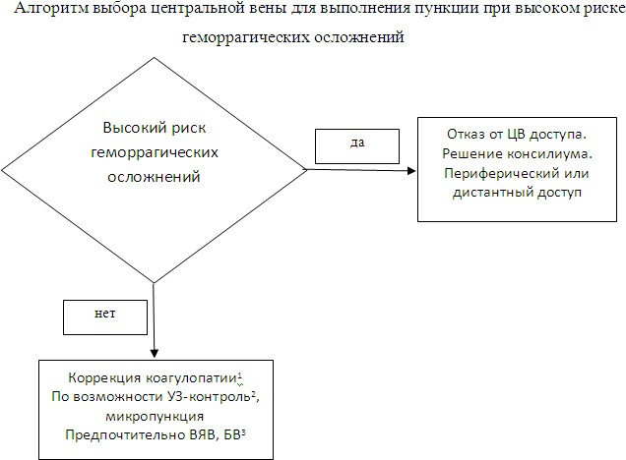
Алгоритмы выбора центральной вены для выполнения пункции при дополнительных рисках

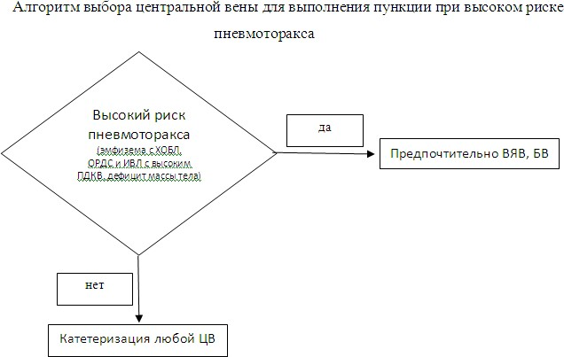

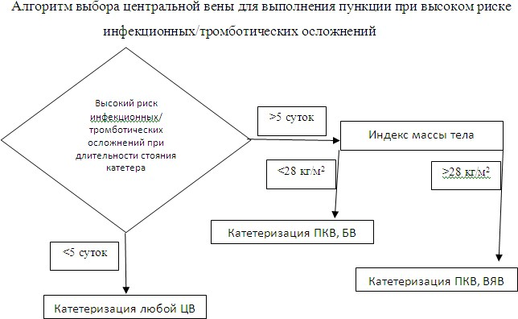

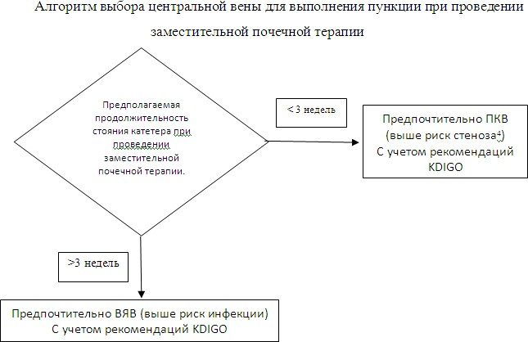

  - Получение информированного добровольного согласия

В соответствии со ст. 20 «Информированное добровольное согласие на медицинское вмешательство и на отказ от медицинского вмешательства» ФЗ РФ № 323 «Об основах охраны здоровья граждан в Российской Федерации», перед проведением катетеризации подключичной и других центральных вен, у пациента необходимо получить информированное добровольное согласие на данное медицинское вмешательство или на отказ от него. В соответствии со ст. 54 «Права несовершеннолетних в сфере охраны здоровья» ФЗ РФ № 323, несовершеннолетние, больные наркоманией, в возрасте старше шестнадцати лет и иные несовершеннолетние в возрасте старше пятнадцати лет имеют право на информированное добровольное согласие на медицинское вмешательство или на отказ от него в соответствии с настоящим Федеральным законом, за исключением случаев оказания им медицинской помощи в соответствии с частями 2 и 9 статьи 20 настоящего Федерального закона.
При получении информированного добровольного согласия на медицинское вмешательство, гражданину необходимо в доступной для него форме объяснить цель и задачи проведения данной манипуляции и сообщить о риске медицинского вмешательства (ст. 20 ФЗ № 323). При отказе от медицинского вмешательства гражданину, одному из родителей или иному законному представителю лица, в доступной для него форме должны быть разъяснены возможные последствия такого отказа.
Медицинское вмешательство без согласия гражданина, одного из родителей или иного законного представителя допускается в следующих случаях:
- Если медицинское вмешательство необходимо по экстренным показаниям для устранения угрозы жизни человека и если его состояние не позволяет выразить свою волю или отсутствуют законные представители.
- В отношении лиц, страдающих заболеваниями, представляющими опасность для окружающих.
- В отношении лиц, страдающих тяжелыми психическими расстройствами.
- В отношении лиц, совершивших общественно опасные деяния (преступления).
- При проведении судебно-медицинской экспертизы и (или) судебно- психиатрической экспертизы.
Решение о медицинском вмешательстве без согласия гражданина, одного из родителей или иного законного представителя принимается в случаях, указанных в п. 1 и 2 части 9 ст. 20 ФЗ РФ № 323 — консилиумом врачей, а в случае, если собрать консилиум невозможно, — непосредственно лечащим (дежурным) врачом с внесением такого решения в медицинскую документацию пациента и последующим уведомлением должностных лиц медицинской организации (руководителя медицинской организации или руководителя отделения медицинской организации), гражданина, в отношении которого проведено медицинское вмешательство, одного из

родителей или иного законного представителя лица, которое указано в части
2 ст. 20 ФЗ № 323 и в отношении которого проведено медицинское вмешательство, либо судом в случаях и в порядке, которые установлены законодательством Российской Федерации. Согласие или отказ от катетеризации подключичной и других центральных вен должны быть оформлены соответствующим протоколом. Проведение катетеризации подключичной и других центральных вен должно быть оформлено соответствующим протоколом.

Выполнение манипуляции

Венозный катетер, как правило, устанавливается в верхнюю или нижнюю полые вены или в правое предсердие через магистральные венозные стволы — подключичную (подмышечную в случае УЗ-контроля), внутреннюю яремную, бедренную вены или плечеголовной ствол. Техника выполнения пункции и требования к безопасности катетеризации широко представлена в различных источниках медицинских знаний. При выборе между различными точками доступа, подключичную вену рекомендуется катетеризировать, если ожидается нахождение катетера в венозном русле более пяти суток, что обусловлено значимо меньшим риском инфекционных осложнений и лучшим комфортом для пациента. Внутреннюю яремную вену рекомендуется катетеризировать, если требуется проведение заместительной почечной терапии в условиях низкого риска инфицирования катетера, временной эндокардиальной кардиостимуляции, установки катетера Свана– Ганца или, в случаях, когда предполагаемая продолжительность стояния катетера составляет менее пяти суток. При наличии опыта и технической возможности катетеризацию яремной вены рекомендуется выполнять под непосредственным УЗ-контролем или после разметки хода вены по результатам УЗ-контроля перед вмешательством. В остальном, данный метод не имеет преимуществ перед катетеризацией подключичной вены и может нести более высокий риск инфекционных осложнений, особенно у пациентов с дефицитом массы тела (индекс массы тела менее 24 кг/м2).
Катетеризация бедренной вены часто осложняется флеботромбозами и ассоциирована со снижением подвижности пациента, поэтому ее рекомендуется рассматривать как запасной вариант, на случай, если попытки катетеризации подключичной вены и/или внутренней яремной вены оказались неудачными, или какая-либо медицинская технология подразумевает катетеризацию бедренной вены. В связи с повышением риска инфекционных осложнений катетеризация бедренной вены не рекомендуется у пациентов с избыточной массой тела (индекс массы тела более 28 кг/м2).

Диагностика положения катетера

Корректное внутривенное положение катетера рекомендуется подтверждать следующими методами:
- Свободный обратный ток венозной крови (контроль газового состава крови и/или прямой контроль давления крови при оценке в динамике).
- Рентгенологический метод.
- Ультразвуковой контроль.
- Рентгеновская компьютерная томография.
Рентгенологический метод верификации расположения катетера внутри сосуда и глубины его стояния эффективен, если катетер является рентген-контрастным [6, 21]. При обзорной рентгенографии в прямой проекции тень катетера должна находиться в проекции верхней или нижней полой вены. При наличии катетера, не предназначенного для проведения гемодиализа, в верхней полой вене его кончик должен находиться как минимум на 2 см выше верхней границы правого предсердия (уровень IV грудного позвонка). Допускается нахождение катетеров, установленных через левые брахиоцефальные вены в проекции левого венозного плече- головного ствола (безымянная вена). Допускается более глубокое положение катетеров для гемодиализа (в проекции правого предсердия), что обусловлено потребностью в высокой скорости потока крови.
УЗ-контроль не может полностью устранить риск осложнений при катетеризации центральных вен, особенно при залегании вены на глубине более 2 см. Владение данным методом, помимо соответствующей подготовки оператора, требует обеспечения кругло-суточной прямой доступности к соответствующему оборудованию.
Использование ультразвука с целью мониторинга во время катетеризации внутренней яремной вены значимо повышает вероятность успеха, уменьшает число попыток катетеризации и снижает риск осложнений.
Пункцию и катетеризацию внутренней яремной вены (с учетом возможных ограничений и противопоказаний) при наличии возможности и надлежащей подготовки рекомендуется выполнять в условиях предваритель- ной визуализации вены и прилежащих анатомических структур с разметкой и/или прямого динамического контроля пункции, положения проводника и финального визуального подтверждения положения сегмента катетера,доступного для УЗ-визуализации.
Использование УЗ-контроля при катетеризации подключичной и бедренной вен не имеет убедительной доказательной базы.
Выбор метода контроля зависит от клинической ситуации, наличия соответствующей аппаратуры и определяется лечащим врачом, выполняющим вмешательство и администрацией медицинской организации.
В настоящее время нет четко доказанных признаков перфорации купола плевральной полости и других осложнений в процессе самой пункции и катетеризации вены.

Предупреждение осложнений

При наличии прямой технической возможности, надлежащей подготовки и опыта оператора, для уменьшения частоты осложнений пункцию и катетеризацию внутренней яремной вены рекомендуется проводить с использованием непосредственного УЗ- контроля или УЗ- разметки перед вмешательством.
Не рекомендуется предпринимать более трех попыток пункции и/или катетеризации одной и той же центральной вены. В последующем разрешается еще одна попытка пункции и/или катетеризации более опытным врачом («3 + 1»). При отсутствии должного эффекта, от дальнейших попыток следует отказаться и использовать альтернативные пути доступа к венозному руслу (например, периферическая венесекция, дистантный доступ).
При неудачной попытке катетеризации подключичной вены или внутренней яремной вены проводить катетеризацию с другой стороны рекомендуется только при исключении развития пневмоторакса/гематомы на стороне манипуляции не ранее чем через 6 часов.
Для проведения гемодиализа с ожидаемой продолжительностью более трех недель предпочтение рекомендуется отдавать временной катетеризации (по убывающей): правой внутренней яремной вены, бедренной вены, левой внутренней яремной вены, подключичной вены.
В случае временного доступа для гемодиализа с ожидаемой продолжительностью менее трех недель с последующей установкой перманентного катетера через внутреннюю яремную вену рекомендуется рассмотреть возможность катетеризации подключичной вены в связи с минимальным риском инфекционных осложнений.
В течение 6 часов после как удачной, так и неудачной попытки катетеризации подключичной вены или внутренней яремной вены, рекомендуется выполнить рентгенологический и/или УЗ-контроль и/или рентгеновскую компьютерную томографию для исключения гемо/пневмоторакса.
Следует отметить, что чувствительность обзорной рентгенографии в прямой проекции в выявлении раннего пневмоторакса является низкой, составляя лишь 40–70%. В частности, это относится к выявлению т. н. малого и/или «переднего» пневмоторакса. В случае использования УЗ-контроля опытным оператором чувствительность метода достигает 79–92 %. Чувствительность рентгеновской компьютерной томографии приближается к 100 %.
Не рекомендуется нахождение катетера в подключичной вене более трех недель. В этой ситуации рекомендуется переустановка катетера или установка туннельного катетера через внутреннюю яремную вену. Длительное нахождение катетера в подключичной вене сопровождается риском ее стеноза.

Дополнительная информация
При переводе пациента из структурных подразделений анестезиолого- реанимационной службы с катетером в центральной вене для дальнейшего лечения в профильное отделение, в соответствие со ст. 70 Федерального закона РФ № 323 ответственность за состояние катетера несет лечащий врач профильного отделения.

Список литературы

- Клинические рекомендации. Анестезиология-реаниматология / под ред. И.Б. Заболотских, Е.М. Шифмана. — М.: ГЭОТАР-Медиа, 2016 — с. 914–947.
- Клинические рекомендации. «Профилактика катетер-ассоциированных инфекций кровотока и уход за центральным венозным катетером
(ЦВК)» 2017 г. —Национальная ассоциация специалистов по контролю инфекций, связанных с оказанием медицинской помощи (НП
«НАСКИ»); Межрегиональная общественная организации «Общество врачей и медицинских сестер «Сепсис Форум». — Январь, 2018 – 44 с. http://nasci.ru/_resources/directory/313/common/KR_KAIK.pdf
- Сумин С.А., Горбачев В.И. Катетеризации центральных вен с позиций нормативно-правовых актов. Вестник интенсивной терапии. — 2017 № 4 — с. 5–12.
- https://nczd.ru/kateterizacija-centralnyh-ven/

